暨南大学雨课堂学生在线学习操作手册

一、第一步JNUID获取
1.进入门户地址https://jyxy.jnu.edu.cn/，点击“进度查询登录”按钮。
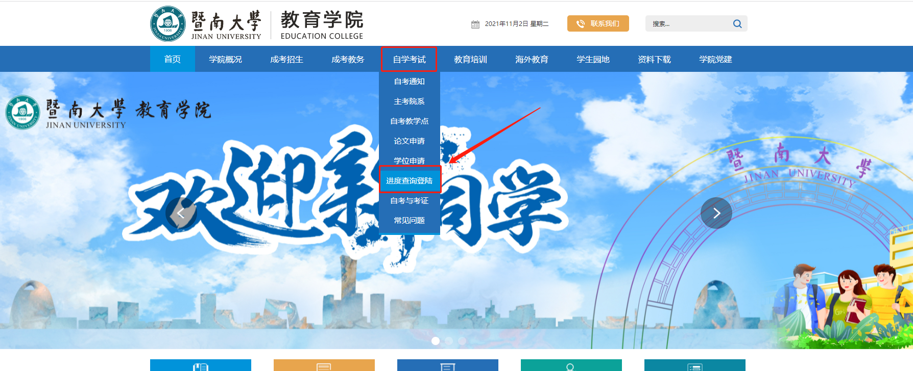
2.进入登录页面，输入身份证号、准考证号、验证码后点击“登录”，如下图所示。
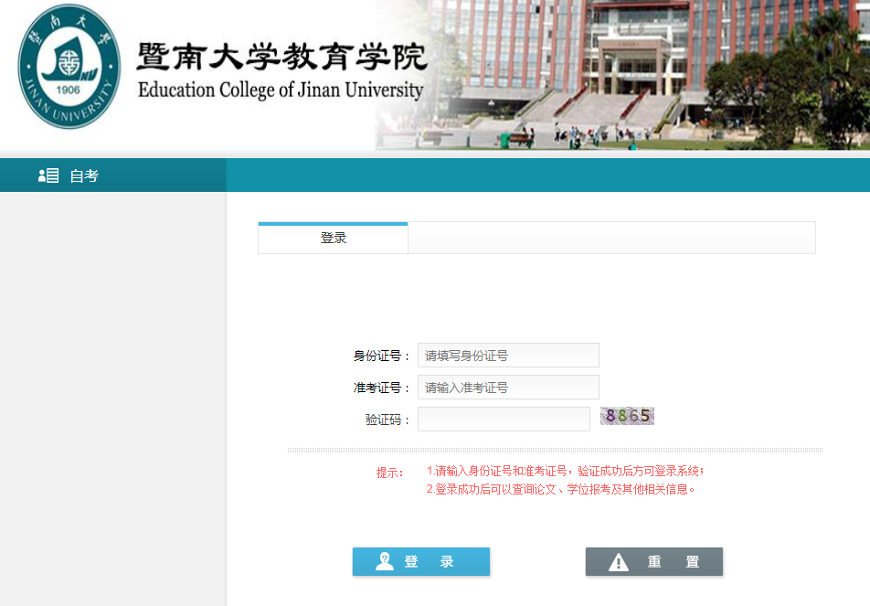
3.登录后，点击“论文报考查询”查询JNUID（用于登录暨大学习平台及暨大图书馆资源）。
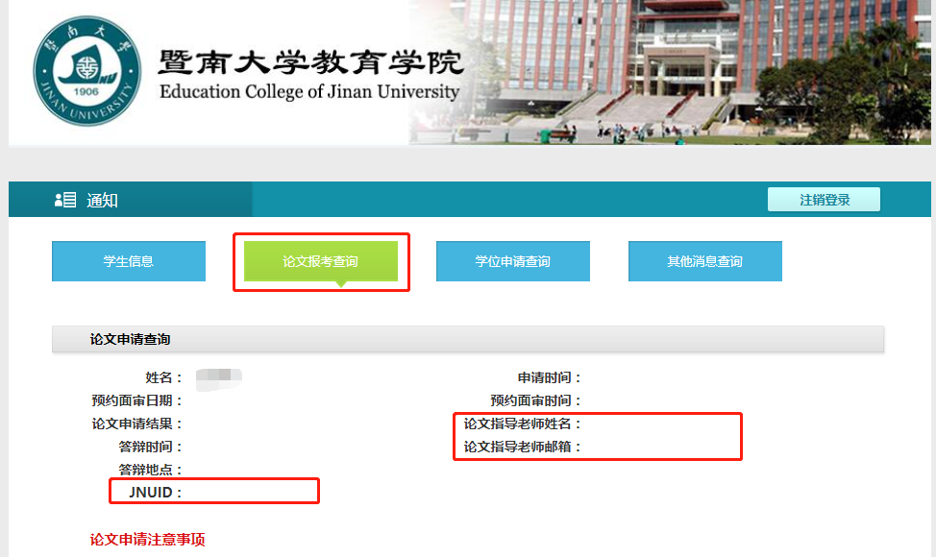

二、第二步获取JNUID密码
1.首次登陆，通过“忘记密码”获取JNUID密码
打开浏览器，地址：
https://mynet.jnu.edu.cn/customer/cas/cas.do
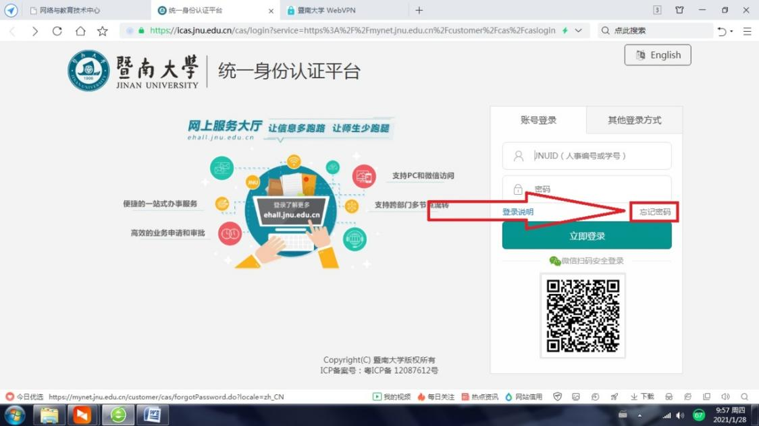
按系统提示，输入相应的JNUID（非准考证号）及申请论文预留的手机号码，重置密码。

三、▲暨南大学雨课堂在线学习操作指引
1、手机端观看
第一步：关注 “雨课堂” 公众号
微信搜索 “雨课堂”，关注 “雨课堂” 公众号。
第二步：身份绑定（如果之前已经完成身份认证， 可忽略此步）
进入雨淉堂公众号， 点击菜单栏里的【更多】－【身份绑定】，进入页面后，搜索暨南大学（我校全称），进入我校身份绑定页面，按页面提示进行身份绑定（须用JNUID和密码绑定）。
第三步：进入课程
进入雨课堂公众号，点击菜单栏里的【我的】—【课程】选择课程进入学习。

2、浏览器端观看
第一步：浏览器访问https://www.yuketang.cn/，点击右上角【登录网页版】。
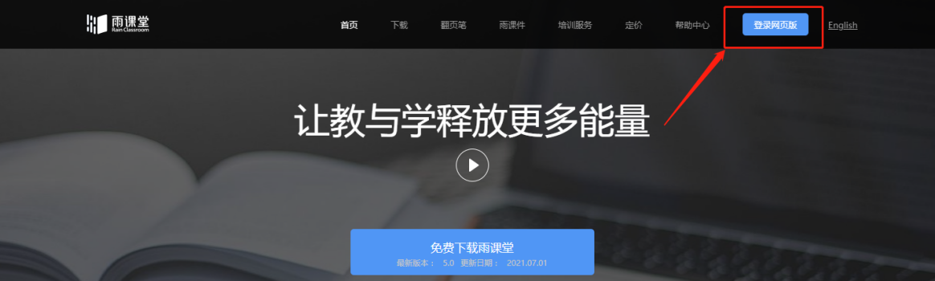
第二步：手机微信扫码登录学习
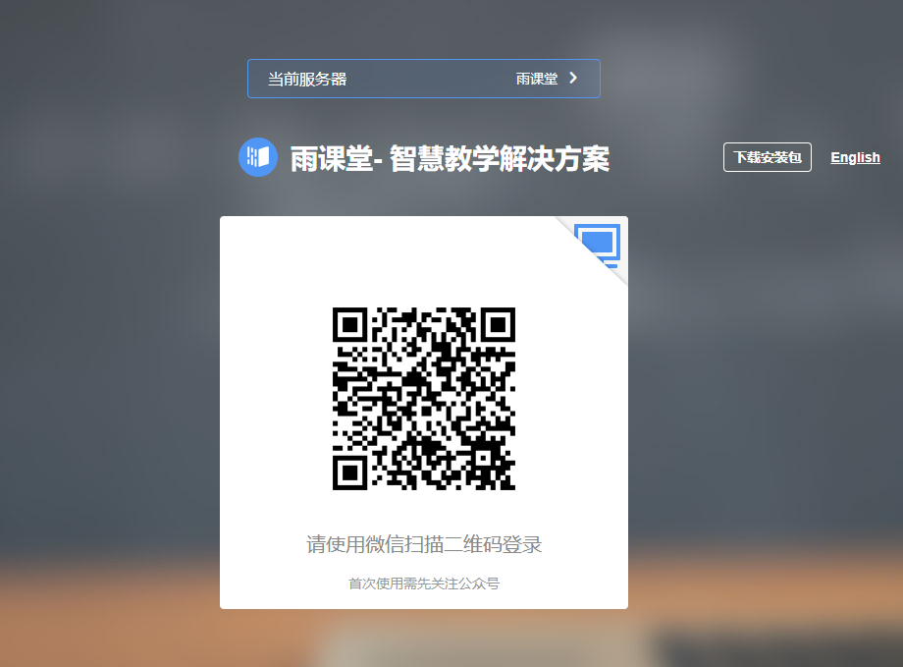

四、▲登陆使用知网资源

1、浏览器地址输入：https://webvpn.jnu.edu.cn/，输入账号：JNUID，密码：第二步找回的密码。
2、登陆页面后，页面下拉，找到“图书馆资源”，继续下拉到底部，找到“中国知网”
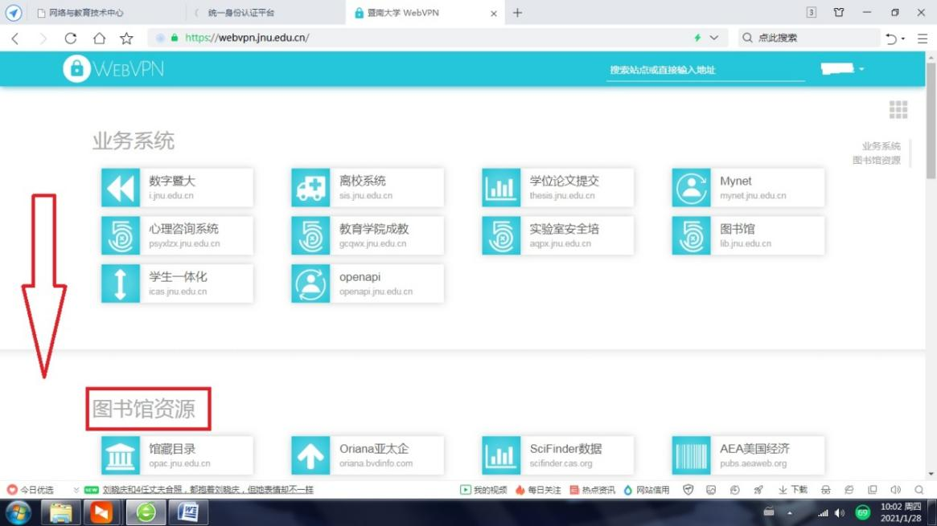
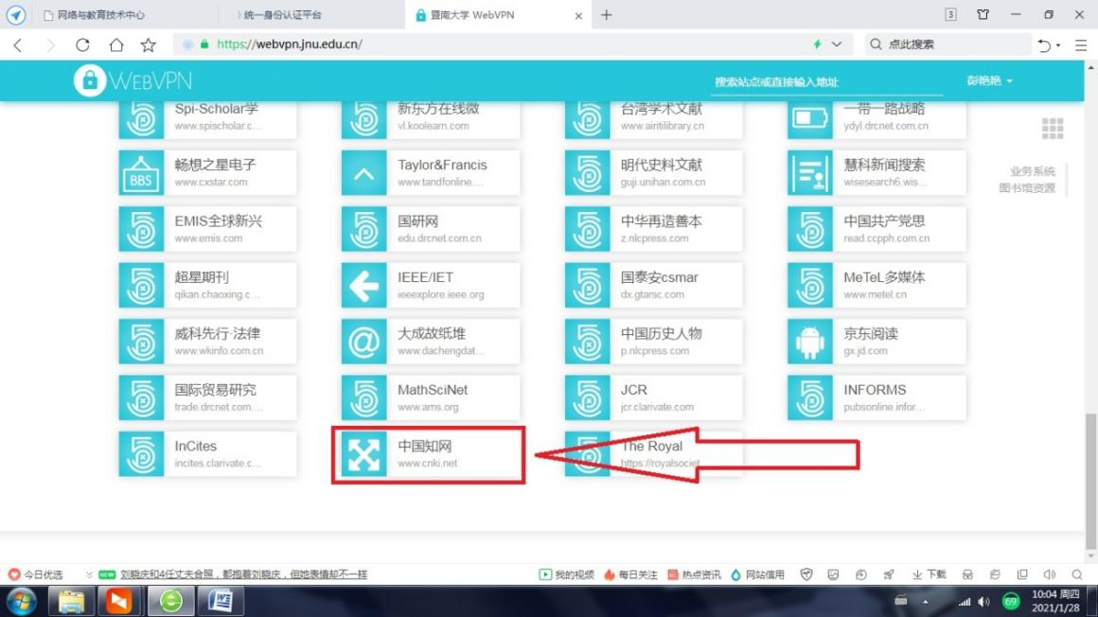

进入“中国知网”页面，即可浏览下载。
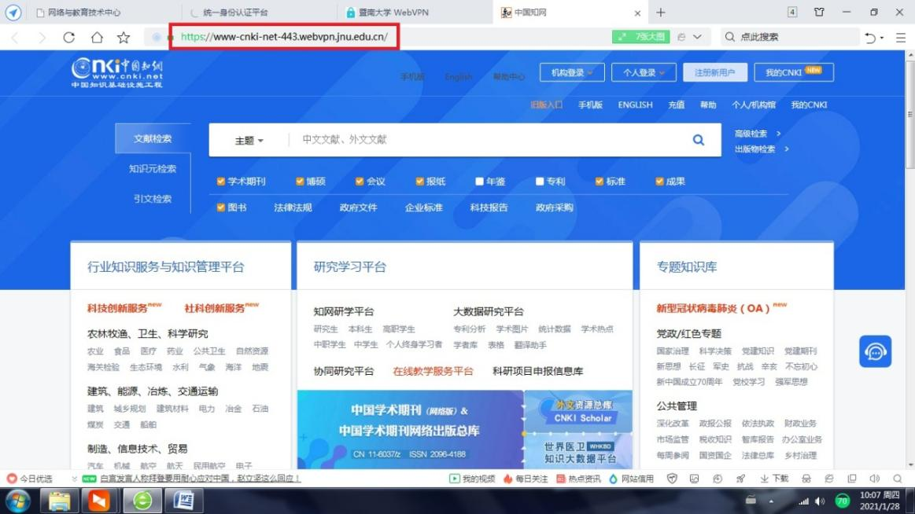

使用版权公告
为了保护电子资源的知识产权，维护暨南大学的声誉，也为了保证广大合法用户的正当权益，图书馆要求各使用单位和个人重视并遵守电子资源知识产权的有关规定。
1、不得使用网络下载工具批量下载图书馆购买的电子资源；
2、不得连续、系统、集中、批量地进行下载、浏览、检索数据库等操作；（由于各数据库商对“滥用”的界定并不一致，因此图书馆无法制订统一标准。一般数据库商认为，如果超出正常阅读速度下载文献就视为滥用，通常正常阅读一篇文献的速度至少需要几分钟。）
3、不得将所获得的文献提供给校外人员，不得将个人网络帐号提供给校外人员使用本校电子资源，更不允许利用获得的文献资料进行非法牟利；
4、校内任何个人不得设置代理服务器阅读或下载电子资源。校内单位若由于特殊需要需设置代理服务器，一定要事先得到图书馆允许，并且保证该服务器不得允许校园外IP通过它访问图书馆购买的电子资源；
5、如发现违规行为，图书馆将协助学校有关部门进行追查，并进行如下处理：
(1) 通知所在单位领导，违规当事人于三个工作日内到图书馆接受调查并提交书面检讨，图书馆向全校范围发布通报批评；
(2) 在图书馆主页上予以通报批评；
(3) 停止借书权限半年；
(4) 冻结网络帐号两个月。
情节严重者，将报请学校予以纪律处分。由此而引起的法律上的一切后果由违规者自负。
请广大读者协助监督，如果发现违规行为，请向图书馆举报。

特别提醒：遵守图书馆数据库页面的《版权公告》，合理使用资源，包括账号不转借他人使用，不过量下载资源。

